چرخه آب در طبیعت
آب در طبیعت پیوسته میان زمین و جو حرکت می‌کند. گرمای خورشید آب را تبخیر می‌کند، بخار در ارتفاع سرد و به ابر تبدیل می‌شود و سپس بارش دوباره آب را به زمین بازمی‌گرداند.
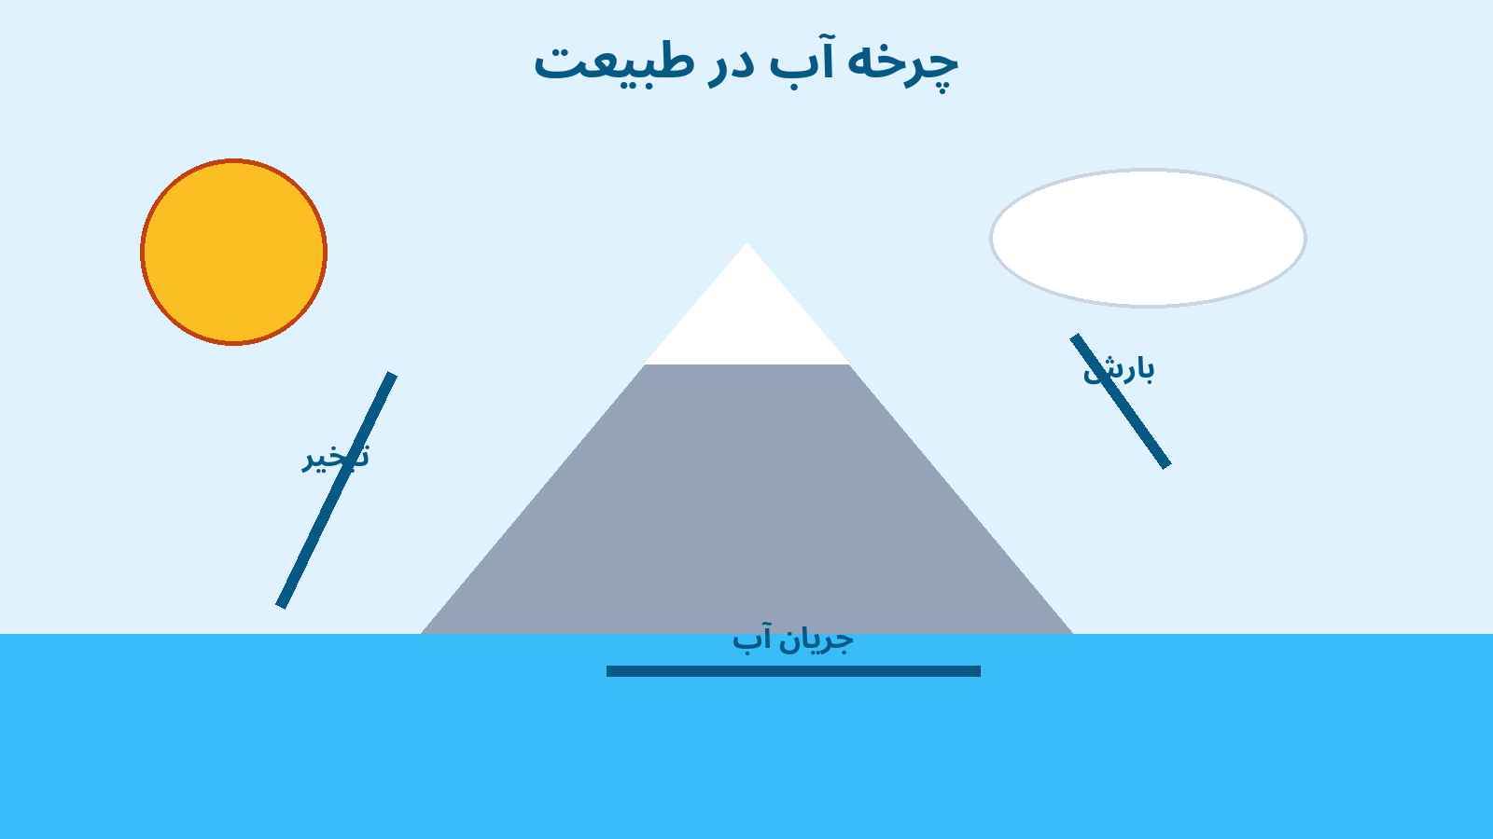
شکل ۱ ـ مراحل اصلی چرخه آب
مراحل چرخه آب
- تبخیر آب با گرمای خورشید
- سردشدن بخار و تشکیل ابر
- بارش باران یا برف
- جمع‌شدن و جریان آب

واژه‌های کلیدی
فرایند | تعریف کوتاه | نمونه
تبخیر | تبدیل آب مایع به بخار | خشک‌شدن لباس
میعان | تبدیل بخار به قطره | قطره روی شیشه سرد
بارش | بازگشت آب از ابر | باران و برف
رواناب | حرکت آب روی زمین | رودخانه
فکر کنید
اگر گرمای خورشید کمتر شود، کدام بخش چرخه آب زودتر تغییر می‌کند؟ پاسخ خود را در سه جمله بنویسید.
منبع آموزشی: محتوای نمونه تولیدشده برای تمرین صفحه‌آرایی Word.

